Astate 전반 설명


Asthate Asset Management
아스타테 자산 운용사

Pre-Launch Operating Framework & Risk Policy
(Internal Master Document — v0.9 Draft)
http://asthate.com/
Purpose (목적)
이 문서는 Astate AM의 운영 구조, 포트폴리오 할당 논리, 리스크 관리 규칙, 보고 기준 및 유틸리티 계층으로서의 ASTH 토큰의 역할을 정의합니다. 외부 자본을 수용하기 전의 모호성을 줄이고 변화하는 시장 상황에서 일관된 의사 결정을 보장하도록 설계되었습니다.

1) Mission and Scope
1.1 Mission
Astate AM은 체계적인 포트폴리오 구성과 체계적인 실행을 통해 위험관리형 암호화폐 수익률을 제공하는 것을 목표로 합니다:
- Yield Strategies (이자농사 / 수익형)
- Automated Trading Systems (자동매매 / 규칙 기반 운용)
- Strategic Investing (전략투자 / 특정 토큰 중장기 포지션)
1.2 Scope and Non-Scope

In Scope (초기 운용 범위에 포함)
- 안정적인 수익 창출을 목표로 하는 이자 농사 및 보수적인 DeFi 수익 전략
- 엄격한 최대 손실 한도(Drawdown Control)를 적용한 규칙 기반 자동매매 전략
- 사전에 정의된 투자 논리(Thesis)와 위험 한도(Risk Caps)에 따른 전략적 투자
Out of Scope (초기 단계에서는 제외)
- 거래소 간 차익거래 (Cross-exchange Arbitrage)
- 고레버리지를 사용하는 재량적 트레이딩 (High-leverage Discretionary Trading)
- 유동성이 낮은 소형 코인, 검증되지 않은 컨트랙트, 또는 감사되지 않은 프로토콜

자금 구조

2) Capital Structure & Wallet Segregation (자금 분리 원칙)

2.1 Capital Segments (자금 구분)
Astate AM 은 자금구조가 섞이지 않게 확실한 분리체계로 자금을 관리합니다다
- Client Capital (운용자금 / 외부 자금)
- 투자자 자금 (운용 목적)
- 절대 운영비/개인비용/실험비용과 혼합 금지
- Treasury / Operations Capital (운영자금)
- 서버비, 개발비, 법무/회계, 도메인/툴 구독 등
- 운용 손실 보전용으로 전용하지 않음 (명시적 정책)
- Experimental / R&D Capital (실험자금)
- 전략 실험, LP 테스트, 툴 검증
- 성과/손실은 “운용 성과”에 포함시키지 않음
- Token Ecosystem Capital (ASTH 관련 자금) → likely 개인자금
- ASTH 유동성(DEX LP), 리워드 프로그램 예산 등
- Client Capital과 분리

2.2 Wallet Policy (지갑 정책)
- 각 Segment별 지갑 주소를 분리하고, 문서로 고정한다.
- 멀티시그(Multisig) 또는 최소 2단계 승인 구조를 점진적으로 도입한다.
- 모든 송금/이동은 Astate 의 내부 시스템을 통해 “목적”과 “승인자”를 로그로 남긴다.

3) Portfolio Strategy Framework (전략 프레임워크)

3.1 Core Strategy Buckets
Astate AM’s initial portfolio is organized into three engines:

A) Yield Engine (이자농사/수익형)
Objective: 안정적 수익(수익률의 변동성 최소화)
Examples:
- 대형/검증된 lending/borrowing 시장
- 과도한 인센티브 기반 농사(토큰 뿌리기)보다는 지속 가능한 이자 중심
Constraints:
- 스마트컨트랙트 리스크/탈중앙 프로토콜 리스크를 고려해 상한 설정
- 익스포저와 프로토콜 집중도 제한(단일 프로토콜 쏠림 금지)

B) Systematic Trading Engine (자동매매)
Objective: Asthate 내부의 고도화된 전략적 규칙 기반 매매로 “감정 제거” + 손실 제한
Method:
- 명시적 진입/청산 규칙, 최대 손실 한도
- 레버리지/마진은 초기 단계에서는 매우 보수적으로(또는 미사용)
Constraints:
- 전략별, 일별, 주별 손실 제한(섹션 5)
- “한 번에 크게”보다 “작게 여러 번”을 기본

C) Strategic Investing Engine (전략투자)
Objective: 특정 토큰의 구조적 성장/내러티브/실사용에 기반한 중장기 포지션
Principles:
- 명시된 투자 논리(Thesis) 기반
- 포지션 사이징과 손절/리밸런싱 규칙을 사전에 고정
Constraints:
- 단일 토큰 집중도 제한
- 언락/토큰 공급 스케줄/VC 물량/팀 물량 리스크 반영

포트폴리오 / 자금 조달

4) Allocation Policy (자금 배분 정책)

4.1 Capital funding (자본 조달)
Total Capital Target: USD 100,000

실제 운용 배분
Category | Allocation (USD) | Percentage
Yield Strategies (Stable / DeFi Yield) | $54,000 | 54%
Automated Trading Strategies | $27,000 | 27%
Strategic Investing (Token-based) | $9,000 | 9%
Liquidity Reserve / Risk Buffer | $5,000 | 5%
Operational Float / Fees Buffer | $5,000 | 5%
Total | $100,000 | 100%
- ASTH 크립토는 관리 자금과 100% 분리됨

4.2 Base Allocation (초기 기본 배분)
초기(Pre-Launch~초기 운용) 기본 배분의 예시는 아래와 같다.
(향후 시장환경/검증 수준에 따라 조정 가능하나, 변경은 문서화 후 적용)
- Yield Engine: 60%
- Systematic Trading Engine: 30%
- Strategic Investing Engine: 10%

4.2 Dynamic Allocation Rules (동적 조정 규칙)
다음 조건에서만 소규모의 비중 조정을 허용한다:
- Volatility Regime(변동성 체제) 변화:
변동성 급증 시 → Trading 비중 축소, Yield 비중 증가
- Drawdown Trigger(손실 트리거):
특정 엔진이 손실 한도를 넘으면 → 해당 엔진 자동 축소/중단
- Opportunity Windows(기회 구간):
전략투자에서 “명시적 이벤트”가 있을 때(예: 네트워크 업그레이드, 실사용 증가, 온체인 지표 개선)
단, 사전 정의된 명확한 조건 충족이 있어야 함

자동매매 봇 로직
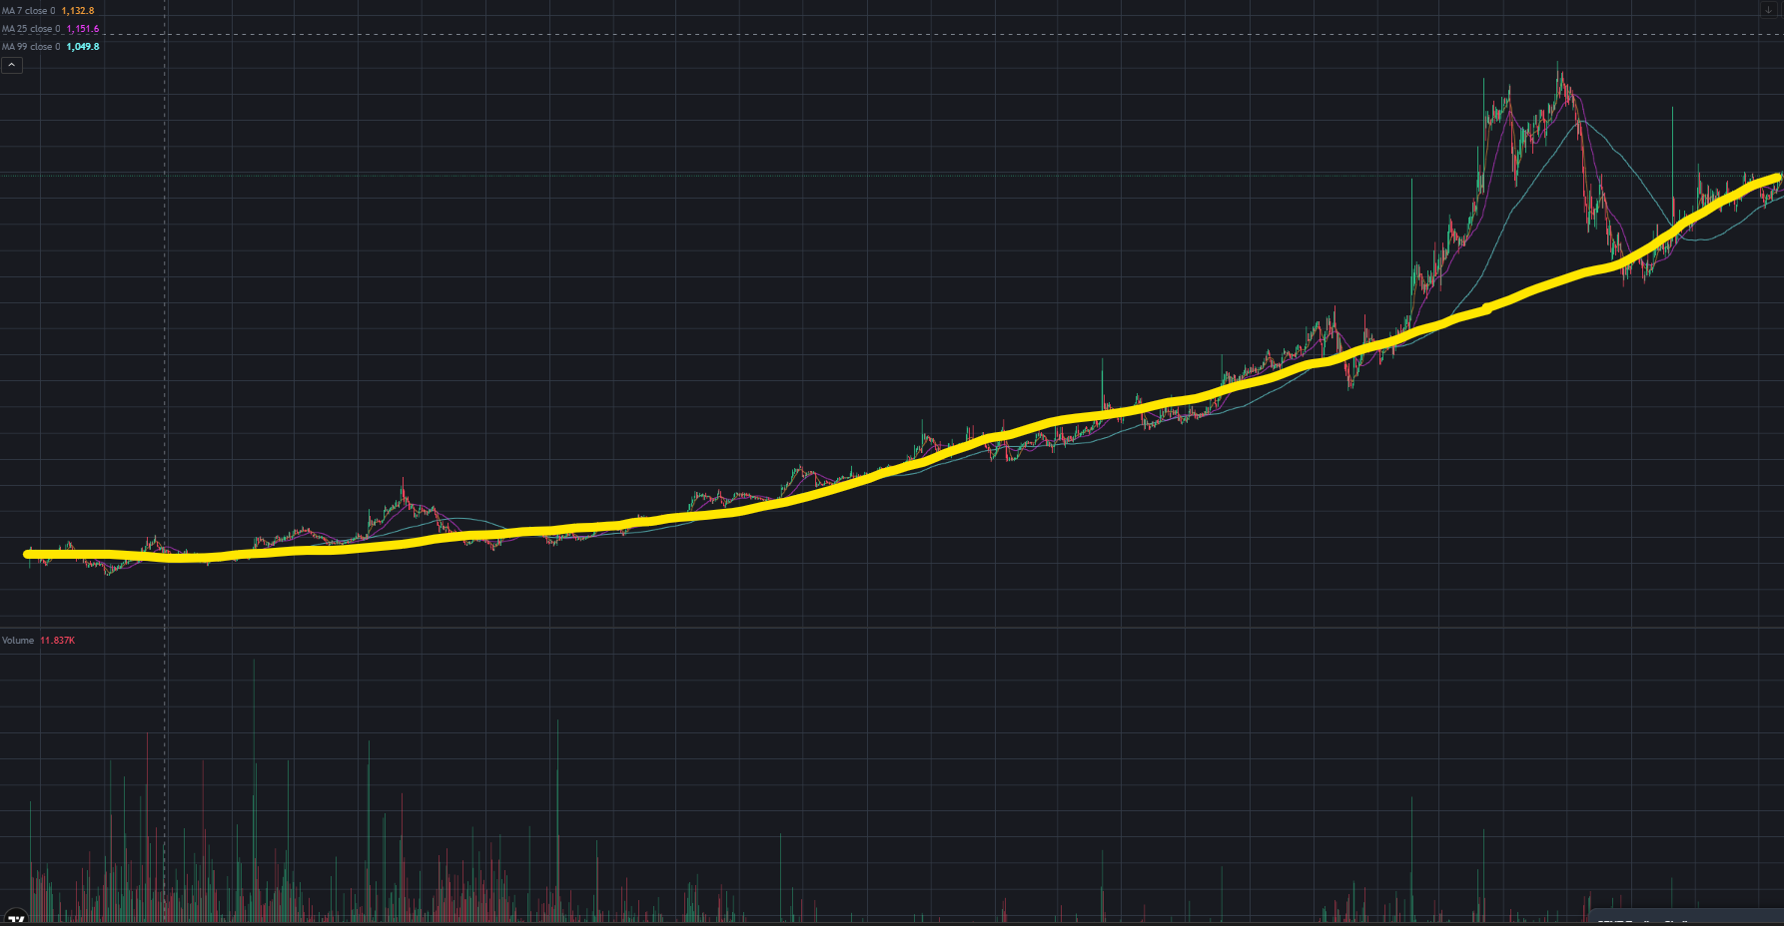
Bitcoin dominance 추종 봇

봇의 로직 :

“결국 90프로의 코인은 사라지거나 약화된다” 의 로직 사용

비트코인 도미넌스는 장기적으로 우상향 추세, 단, 펀딩비 등의 여러가지 이슈로 인해 비트코인 도미넌스 선물 자체 홀딩에는 부담감이 있음 → 더욱 고도화된 비트코인 도미넌스 자동매매봇을 만들자 “장기적으로 돈을 벌 수 밖에 없는”

이 로직은 추후 업데이트 예정

리스크관리

5) Risk Management Policy (리스크 관리: 가장 중요)

5.1 Global Risk Limits (전체 한도)
- Max Portfolio Drawdown (전체 최대 손실 한도): 20%
- Weekly Loss Limit (주간 손실 한도): 5%
- Daily Loss Limit (일간 손실 한도): 2%
Note: Asthate 는 리스크를 중요시하는 만큼 ‘복구능력’ 또한 명시적으로 지닐것이며, 투자자들의 신뢰를 위한 복구능력과 담보에 대한 개념을 확실시한다.

5.2 Engine-Level Risk Limits (전략별 한도)
각 엔진은 별도의 손실 제한을 가진다:
- Yield: 스마트컨트랙트/디페그/청산 리스크 고려 → 프로토콜 집중도 제한
- Trading:
  - 전략별 max loss
  - 연속 손실 횟수 제한
  - 시스템 이상 시 자동 중단(kill switch)
- Strategic Investing:
  - 단일 토큰 비중 상한
  - 손절/리밸런싱 규칙
  - 언락/공급 증가 이벤트 전후 리스크 축소 규칙

5.3 Protocol & Counterparty Risk (프로토콜/상대방 리스크)
Yield 참여 시 아래 체크리스트 필수:
- 감사(Audit) 여부 및 신뢰도
- TVL/사용기간/해킹 이력
- 관리자 키/업그레이드 권한 구조
- 담보자산의 디페그 가능성
- 출금 대기시간, 청산 리스크, 슬리피지

5.4 “Stop Conditions” (중단 조건)
아래 상황 시 즉시 전략 중단 또는 포지션 축소:
- 예상치 못한 대규모 가격 괴리/디페그
- 프로토콜 취약점/해킹/중대한 버그 공지
- 거래소/브로커 출금 제한
- 알고리즘/봇의 비정상 체결, 반복 오류
- 손실 한도 초과

성과 목표와 커뮤니케이션
6.1 회사의 철칙
- 투자 성과는 투자 기간 및 감수한 위험 수준에 따라 달라지며, ASTHATE는 어떠한 경우에도 일정한 IRR을 보장하지 않는다.
- ASTHATE는 단기 성과보다 리스크 관리와 자본 보존을 최우선 가치로 둔다.
- ASTHATE의 토큰 관련 자본과 자산 관리(AUM) 자본은 법적·재무적·운용적으로 완전히 독립된 구조로 관리된다.
- 기존 운용 전략과 다른 방향성의 전략을 채택할 경우, ASTHATE는 이를 사전에 또는 적시에 투자자에게 고지한다.
- ASTHATE는 투자자를 대상으로, 리스크, 운용 원칙, 주요 구조에 대해 합리적인 수준의 투명성을 유지하는 것을 목표로 한다.

7) Reporting & Transparency (리포팅 체계)

7.1 Reporting Frequency (주기)
- Weekly Snapshot: 수익률, 주요 이벤트, 리스크 지표
- Monthly Report: 전략별 기여도, drawdown, 포지션 요약, 다음 달 전략 방향
  - 단, 세부적인 전략과 조건은 접근이 제한될 수 있음

7.2 Minimum Reporting Fields (최소 포함 항목)
- 기간 수익률(weekly/monthly)
- 엔진별 기여도(Yield/Trading/Strategic)
- 최대 손실 구간(MDD)
- 리스크 이벤트(디페그/해킹/시장 급변 등) (있다면)
- 정책 변경 사항(있다면)

ASTH 토큰


8) ASTH Token Role (ASTH 유틸리티 토큰 역할)

8.1 What ASTH is / is not
ASTH is
- 사람들이 Asthate 의 생태계에 참여하고, 관리하고, 혜택을 얻기 위한 유틸리티 토큰
ASTH is not
- An equity token (지분 토큰 아님)
- A profit-sharing token by default (자동 수익배분 토큰 아님)
- A NAV/IRR-tracking token (수익추종/펀드 지분 토큰 아님)

8.2 ASTH Utility
Utility Option A — Access (접근권)
- ASTH 보유/락 조건 충족 시:
  - 전략 리서치 리포트 열람
  - 프라이빗 업데이트 채널 혹은 VIP 사이트 접근
  - 신규 기능 베타 접근
    - 공격적인 포트폴리오 열람
    - 새로운 VC, crypto 확장시 얼리엑세스
Utility Option B — Fee Benefits (수수료 / 배당 혜택)
- ASTH 홀딩/락 티어에 따라
  - 관리 수수료 할인
  - 특정 서비스 이용 수수료 할인
Utility Option C — Participation (참여 자격)
- 설문/비구속적 투표(roadmap 우선순위 등)
- 커뮤니티 기여 프로그램 참여 자격

- AM 의 자금조달 / 자금관리 방향성 일정기여

8.3 Token Program Governance (토큰 프로그램 운영 원칙)
- ASTH 관련 정책(혜택/티어/조건)은 문서로 고정하고, 변경 시 공지한다.
- 유동성/시장 안정화 목적의 조치는 투자자 자금과는 완전히 분리된 Token Capital로만 한다.

🟢 루트 A: “구조형 토큰” (가장 현실적)
체인은 빌리고, 구조는 새로 만든다
- 기반: Ethereum / L2 / BNB 계열
- 토큰은 단순하지만:
  - 🔹 수익 분배
  - 🔹 리스크 흡수
  - 🔹 자동 리밸런싱
  - 🔹 특정 조건 트리거
- 토큰이 금융 엔진의 핵심 부품
👉 이건 네가 이미 관심 있는
자동매매 / 자산운용 / 구조 설계랑 직결됨

🟡 루트 B: “준-체인 느낌” (브랜딩 + 구조)
실제로는 앱체인 / 모듈형
- 유저 입장에선:
“이거 그냥 하나의 독립 네트워크 아님?”
- 실제론:
  - 검증/보안은 메이저 체인 위
  - 기능은 네가 설계
👉 기술 리스크 ↓
👉 인식은 “체인급 프로젝트”

🔵 루트 C: “체인 안 만들고도 체인처럼 보이게”
(이게 요즘 제일 많이 쓰는 전략)
- Explorer
- Token utility
- Network fee 개념
- Validator 흉내 구조
- Governance
👉 “느낌은 L1, 현실은 dApp”

미래 로드맵

10) Launch Phases (운용 단계별 로드맵)

Phase 0 — Pre-Launch (지금)
- 규칙 고정 + 기록 시스템 구축
- 소액 실전 운용/검증 - 4주간 10K 의 개인 실험자금으로 운용 및 검증 예정
- ASTH 토큰 정보 정리 및 UX & UI 안정화

Phase 1 — Private Capital (초기 투자자)
- 보수적 운용
- 리스크 규칙 엄격 적용
- 보고 체계 고정
→ 자본확대!

Phase 2 — Scale-Up
- 전략 다변화(검증된 범위 내)
  - Crypto VC (벤처케피탈)
  - ASTH strategies
  - 그 외에 여러 크립토 관련 사업 확장
- IT 인프라 강화(멀티시그, 모니터링, 자동 중단)
  - 자동매매봇 로직 강화
  - 웹사이트와 데이터베이스 기능확장
- 커뮤니케이션/리포팅 고도화

